第七届兰茂论坛暨2020年云南省中医药界学术年会参会回执表
单位名称 |  |  |  |  |  | 纳税人识别号
地址 |  |  |  |  |  | 邮编
参会人数 |  |  |  | 代表联系人及电话
酒店住宿天数：
参会代表信息
姓名 | 性别 |  | 职务 |  | 手机号 | 单间/标间 |  | 备注
培训费付款方式：
电汇并索取发票(论坛现场领取)
开户名称：云南省中医药学会
开户银行：工商银行昆明正义支行
开户账号：2502012009024922197
会场可收取现金或刷卡并索取发票，开票单位：云南省中医药学会
注意事项
1、请填写此表（或电邮、微信报名）回复组委会，以确认参会单位代表信息。
2、本次大会住宿酒店为官渡大酒店，因酒店资源紧张，请参会代表尽早回复会务组，以便预定房间。
3、默认住宿为2天，如有特殊情况请备注。住宿发票由酒店提供。
4、如有疑问请及时联系会务组，如有特殊需要请于备注处注明。
5、与会代表请务必携带身份证等有效证件。
6、清真饮食请在备注信息里注明。
会务组联系人：甫琪森（18388059853）
附件2：
乘车、报到路线指南

本次活动不设接机接站，参会代表请自行前往培训班地点。
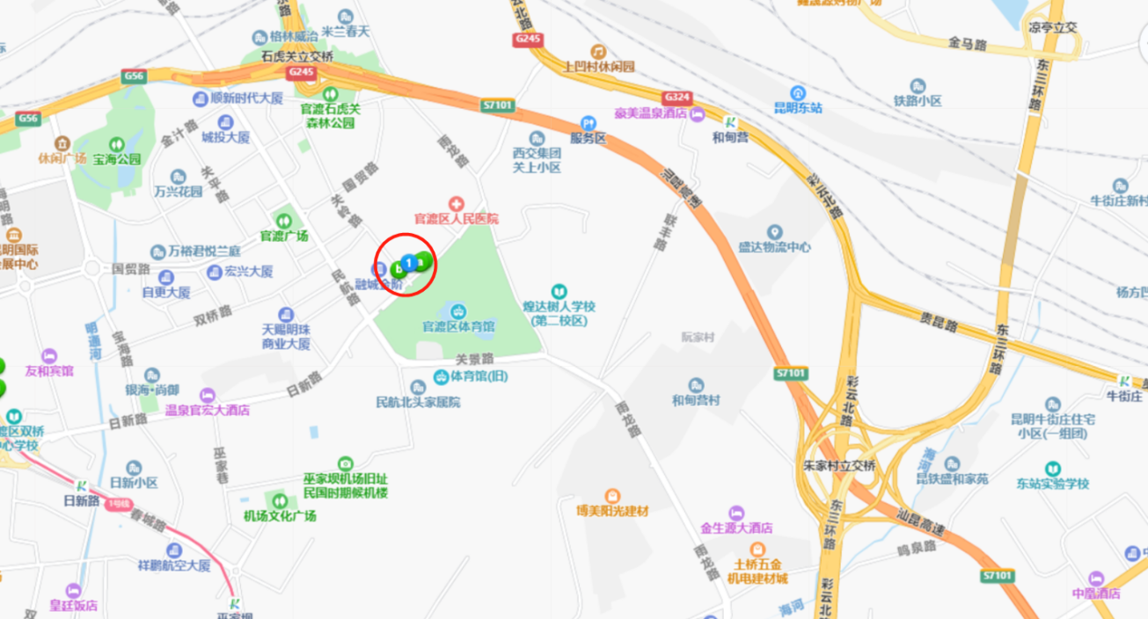
1、昆明长水机场：由机场中心站乘地铁6号线至菊华站下车，由D口出站，步行2300米到达昆明官渡大酒店；乘地铁6号线至菊华站下车，步行214米至三公里站乘247路公交车，至关上（日新路）站下车，步行127米到达官渡大酒店；乘坐出租车/滴滴车直达，费用约63元左右。
2、昆明火车站：出站步行519米到达春城路站，乘公交184路至关上（日新路）站下车，步行172米到达官渡大酒店；出站步行371米到达昆明站，乘公交C66路至关上（日新路）站下车，步行172米到达官渡大酒店；乘坐出租车/滴滴车直达，费用约12元左右。
3、其他交通方式：可根据手机定位指示、高德地图、微信定位提示，选择适合的交通工具和交通方式前往。

